МИНИСТЕРСТВО ЗДРАВООХРАНЕНИЯ КЫРГЫЗСКОЙ РЕСПУБЛИКИ
КЫРГЫЗСКИЙ ГОСУДАРСТВЕННЫЙ МЕДИЦИНСКИЙ ИНСТИТУТ ПЕРЕПОДГОТОВКИ И ПОВЫШЕНИЯ КВАЛИФИКАЦИИ им. С.Б. Даниярова

Практическое учебное пособие

Диагностика и коррекция негативных последствий утомления

(для врачей спортивной медицины и ординаторов медицинских вузов)

Бишкек 2025г.

Рецензенты:
1.Султанмуратов М.Т. д.м.н. профессор КНИИК и ВЛ
2. Анварбекова Ы.А. к.м.н. доцент кафедры клинической реабилитологии с курсом спортивной медицины КГМА им. И.К.Ахунбаева.

Составили:
- Алишева Б.Н., - к.м.н., зам. гл. врача по спортивной медицине Спортивно- реабилитационного центра, главный внештатный специалист МЗ КР по спортивной медицине
- Алыбаева С.А., – к.м.н., преподаватель профессорского курса реабилитологии курортологии, физиотерапии, кинезиотерапии и спортивной медицины КГМИПиПК им. С.Б. Даниярова

В практическом учебном пособии изложены информация о диагностике, коррекции и профилактике негативных последствий утомления.

Учебное пособие составлено на основании последних достижений диагностики и коррекции негативных последствий утомления с использованием средств и методов клинической и спортивной медицины. Материал адаптированы для лечебно-профилактических организаций спортивной медицины здравоохранения Кыргызской Республики.
Материал был обсужден и одобрен врачами спортивной медицины отделения спортивной медицины Спортивно-реабилитационного центра и на кафедре профессорского курса реабилитологии курортологии, физиотерапии, кинезиотерапии и спортивной медицины КГМИПиПК им. С.Б. Даниярова

Практическое учебное пособие предназначено для врачей спортивной медицины и ординаторов медицинских вузов, непосредственно участвующих в медицинском обеспечении спортсменов КР.

Оглавление

Введение 4
Утомление и его патологические последствия 5
Диагностика переутомления, перетренированности, перенапряжения
сердечно-сосудистой системы 6
Лабораторные показатели 7
Рекомендации к использованию средств коррекции патологических
состояний 8
Клинические случаи 10
Физиотерапевтические рекомендации 11
Литература 13

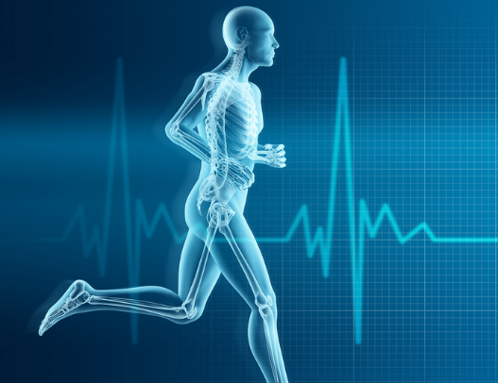
Введение
Пособие содержат информацию о диагностики и коррекции негативных последствий утомления с использованием средств и методов клинической медицины в целом и спортивной медицины в частности, которые обладают доказанной эффективностью. Это практическое пособие сможет помочь врачам спортивной медицины принимать решения о рациональной помощи в различных клинических ситуациях, встречающихся именно в спортивных контингентах.
Постоянный мониторинг последовательности физиологических реакций организма под воздействием физических нагрузок позволяет анализировать характер и выраженность физиологических сдвигов в организме при нагрузочном утомлении, что является важным фактором в управлении тренировочным процессом высококвалифицированных спортсменов. Системный подход к проблеме даёт возможность выявлять тонкую грань между достижением организмом нового качественного уровня адаптации к физическим нагрузкам и срывом компенсаторных механизмов вследствие перенапряжения функциональных систем, обеспечивающих данную работу. В этом плане постнагрузочное восстановление организма, как физиологическое, так и стимулируемое воздействием химических и физических факторов, является основным механизмом, который позволяет преодолевать патологические последствия утомления, и в конечном итоге, повысить эффективность всей системы подготовки спортсменов высокой квалификации.
Итогом транснациональной дискуссии о сущности переутомления и перетренированности стало совместное официальное заявление Европейского общества спортивной науки (the European College of Sport Science) и Американского общества спортивной медицины (the American College of Sports Medicine). В этом профессиональном консенсусе (2013) декларирован унифицированный подход к стадийности развития патологических последствий утомления – функциональное переутомление, а затем нефункциональное (Functional and Non-Functional Overreaching – FOR и NFOR, соответственно), а затем перетренированность (OT, либо Overtraining Syndrom – OTS). Именно с этим основным международным регламентом и предлагаются подходы к выявлению (диагностике/верификации) переутомления, перетренированности, а так же перенапряжения сердечно-сосудистой системы (ССС), и ведению пациентов с негативными последствиями утомления.
Цель настоящего практического учебного пособия – обеспечить спортивного врача критериями диагностики патологических последствий утомления (перенапряжения, переутомления, перетренированности), а также четким пониманием подходов к выбору врачебной тактики и последовательности применения современного арсенала эффективных восстановительных средств для преодоления различных негативных последствий утомления у спортсменов высокой квалификации в структуре их подготовки. Мы учитывали антидопинговую безопасность рекомендуемых мероприятий, а также адаптацию этих мероприятий к полевым условиям учебно-тренировочной и соревновательной деятельности спортсменов.

Утомление и его патологические последствия у спортсменов высокой квалификации.
Утомление рассматривается как «состояние организма, возникающее вследствие выполнения физической работы и проявляющееся во временном снижении работоспособности, в ухудшении двигательных и вегетативных функций, их дискоординации и появлении чувства усталости». Физиологически, это «биологически целесообразная реакция, направленная против истощения функционального потенциала организма».
Последствия:
скрытое (преодолеваемое, или компенсируемое) утомление, при котором за счет волевого усилия сохраняется работоспособность, однако экономичность двигательной деятельности снижается, энергетические затраты увеличиваются. При дальнейшем выполнении работы развивается:
некомпенсированное (полное) утомление, основным признаком которого является снижение как общей так и специальной работоспособности, угнетение функций различных органов с последующим снижением спортивной производительности.
Переутомление – реакция организма в ответ на некомпенсированное утомление, накопленное в конкретной структуре нагрузок за определенный отрезок времени в цикле подготовки спортсмена. Это патологическое функциональное состояние, возникающее вследствие длительного несоответствия объема и интенсивности тренировочных нагрузок возможностям восстановления организма и проявляющееся нарушениями регуляции различных систем, в первую очередь сердечно-сосудистой.
Перенапряжение – остро развивающееся состояние после выполнения тренировочной или соревновательной нагрузки (как правило, объемной и/или субмаксимальной и максимальной мощности) на фоне сниженного функционального состояния организма.
Хроническое перенапряжение сердечно-сосудистой системы (ССС) является одной из ведущих клинико-патогенетических форм переутомления у спортсменов.
Перетренированность – состояние снижения адаптации организма к плановым нагрузкам в структуре подготовки спортсмена. При этом клинически отмечаются психоэмоциональные расстройства, снижение текущих показателей физических качеств (в ряде случаев без явных отклонений в биохимическом статусе).
Состояние перетренированности связано с комплексом причин и, в первую очередь, с неправильным соотношением нагрузок и педагогических методов восстановления путем переключения нагрузок и отдыха. В отдельных случаях перетренированность возникает при закреплении неадекватной мотивации к достижению конечного результата как со стороны самого спортсмена, так и тренера. Немало важную роль играют и социальные факторы, которые влияют на спортсмена
Продолжение тренировочного процесса без необходимой коррекции приводит к возникновению переутомления, перетренированности и перенапряжению.
Восстановление – многогранный процесс компенсации утомления, обусловленного реализацией физических и умственных усилий посредством возобновления затраченных ресурсов на физиологическом и психологическом уровне
.

Диагностика переутомления, перетренированности и перенапряжения сердечно-сосудистой системы (ССС) у спортсменов высокой квалификации
Патогенез:
-длительная гиперактивация симпато-адреналовой системы
- истощение механизмов вегетативной регуляции
- нарушение адаптации миокарда к физической нагрузке
- замедление восстановительных процессов
Диагностика синдромов переутомления, перетренированности и перенапряжения ссс, представляет собой сложную задачу, что обусловлено, с одной стороны, чрезвычайным многообразием проявлений – как клинических, так и выявляемых при лабораторном и инструментальном обследованиях признаках, а с другой – неспецифичностью симптоматики.
Возникновение и последующее развитие негативных последствий утомления, включая их постепенную трансформацию в патологические формы, определяется как общими биологическими закономерностями так и индивидуальными особенностями, прежде всего, характером ответной реакции систем жизнеобеспечения на нагрузки, свойственные спорту высших достижений.
Используя выражение «синдром», подчеркивается его многогранная этиология и признается, что физическая нагрузка (тренировка) не обязательно является единственным этиологическим фактором синдрома.

Диагностика базируется на следующих принципах:
- Комплексный характер обследования;
- Многократно повторяющиеся измерения в идентичных условиях;
- Формирование реестра индивидуальных показателей, наиболее чутко реагирующих на избыточность физических нагрузок.
- Госпитальная шкала тревоги и депрессии (НАDS)
Диагноз:
Переутомление (шифр по МКБ-10 – Z73.0),
Перенапряжение сердца (шифр по МКБ-10 – Z73.3)
Перетренированность (шифр по МКБ-10 – Z73.6)

Симптомы:
Общие – это потеря аппетита, расстройства сна, раздражительность, вялость, усталость, апатия, перепады настроения, повышенная чувствительность к стрессу, тахикардия, тремор пальцев рук, тяжесть в мышцах, отсутствие легкости в ходьбе и другие.
Профессиональная симптоматика – стойкое нежелание тренироваться, раздражительность, снижение физической работоспособности, усиление мышечной болезненности, потеря мотивации, замедленное втягивание в любую работу, усталость и неожиданное ощущение чрезмерного усилия (тяжести) в процессе тренировки, нарушение координации, страх перед выполнением сложных упражнений и заметное ухудшение способности к их реализации, нарушения тончайшей двигательной координации, боли в сердце, изменение чсс и АД, атипичная гемодинамическая реакция на нагрузку, нарушение сна и т.д..

Наибольшим риском возникновения состояния переутомления характеризуются конкретные отрезки времени, начиная со второй половины мезоцикла, когда показатели реально выполненной нагрузки снижается почти вдвое. Этот вывод позволяет определить сроки диагностики возникновения переутомления и своевременной коррекции этого состояния средствами и методами постнагрузочного восстановления.

Лабораторные показатели при риске возникновения негативных последствий утомления.

Клинический анализ крови Клинический анализ мочи
Клинико-биохимические показатели: общий белок, креатинфосфокиназа (КФК), КФК-МВ, аспартат- и аланин-трансаминазы (АСТ и АЛТ, соответственно), мочевина, креатинин, молочная кислота (лактат), кортизол, тестостерон, пролактин, СТГ, ТТГ, Т4, ферретин, Fe, К, Na, Mg, В12, Д3.
Наиболе вероятный признак NFOR и OTS из перечисленных косвенных маркеров:
- отсутствие подъема содержания СТГ в утренние часы
- устойчиво низкая секреция пролактина как в ближайшие часы после нагрузки, так и через 12 часов после его завершения. Высокий пролактин после нагрузки исключает возможность NFOR.0
Более высокой степени диагностической достоверности в отношении выявления перенапряжения удается достичь путем использования расчетных коэффициентов, а именно:
- по соотношению соответствующих биохимических показателей – АСТ/АЛТ, при поражении сердечной мышцы показатель >1
- КФК/АСТ. Так, повышение значений КФК/АСТ выше 13 может ориентировочно свидетельствовать о повреждении миоцитов. (от 2 до 9 патология миокарда, от 13 до 56 поражение скелетной мускулатуры)
- общий синдром перенапряжения представляет расчетный коэффициент (тестостерон/кортизол) х 100: значения ниже 5 (при норме 5-8) с устойчивой тенденцией к дальнейшему снижению весьма вероятно свидетельствует о развитии переутомления . (для мужчин)

Перенапряжение сердечно-сосудистой системы, как один из ведущих патогенетических звеньев переутомления
К ранним признакам дезадаптации сердечно-сосудистой системы (ССС) относятся:
  - транзиторная гипертония
  - нарушение сократительной способности миокарда
  - отклонения на ЭКГ в виде дистрофии
  - нарушения ритма и нарушение проводимости сердца, отслеживаемые при проведении ЭКГ в покое и нагрузочных пробах.

Хроническое перенапряжение ССС может протекать в виде следующих синдромов:
- дистрофического,
- аритмического,
- гипер и гипотонического.

Методы исследования сердечно-сосудистой системы включают:
- врачебный опрос и осмотр (спортивный анамнез);
- регистрацию пульса и артериального давления;
- расчет вегетативного индекса (индекс Кердо: ВИК= (1-АДд/чсс)*100%(положительное значение указывает на преобладание симпатического, а отрицательное- парасимпатического тонуса нервной системы. При полном вегетативном равновесии индекс близок к нулю)) ;
- проведение ортостатической пробы (разница чсс не больше 20 ударов) с регистрацией ЭКГ
- ЭКГ с определением вариабельности сердечного ритма.
- ЭКГ с физической нагрузкой ( функциональная проба на уровне 110% величины ЧСС ) (нагрузочное тестирование с использованием протокола с повторяющимися нагрузками)
- ВПН (врачебно-педагогическое наблюдение)

Проявлением переутомления, перенапряжения и перетренированности могут быть снижение защитных сил организма на фоне неадекватных (по величине, интенсивности и времени) нагрузок и проходить как в виде острых заболеваний (ангина, острые вирусные респираторные инфекции, фурункулез и др.), так и обострений хронической инфекции и(или) аллергических заболеваний

Дифференциальная диагностика:
-субклинический гипотиреоз
- анемия
-инфекционный мононуклеоз (после ангины)
- сидром хронической усталости, обусловленный вирусом Эпштейна-Барр

Рекомендации к использованию средств коррекции патологического состояния:
Средства коррекции патологического состояния назначаются врачом, в соответствии с результатами проведенного обследования. Необходимое условие при проведении лечения снижение тренировочной нагрузки на 50-75% .
Использование любого средства лечения перенапряжения, переутомления, перетренированности вне зависимости от его эффективности определяется критерием антидопинового контроля.
Выбор конкретных средств и методов восстановления определяется чрезвычайно широким спектром факторов: видом спортивной деятельности, этапом многолетней подготовки, направленностью текущих тренировочных нагрузок и , что особенно важно, индивидуальными особенностями спортсмена, его «слабыми звеньями»:
Комплекс потенциально значимых медицинских способов коррекции и профилактики могут быть включены как лекарственные препараты, так и немедикаментозные средства и методы (в том числе физиотерапевтические процедуры)
- Селанк 0,15%-3,0 раствор для назального введения 4-12 капель (300-900мкг) 3 раза в день (900-2700 мкг/с) фарм. группа анксиолитики
- Кверцетин (Дигидрокверцетин Плюс по 2-3т.*2 раза в день)
- b-аланин, гистидин (Карнозин 500 мг. по 2 т.*2 раза)
- Л-карнитин с коэнзим Q10 (Ксинокард по 1т.*2 раза в день))
- Магний оротата дигидрат (Магнерот 500мг. по схеме)
- Вит Е, С
- Урсодезоксихолевая кислота (Урсосан форте 500мг. по 1 т.*2раза в день)
- Адеметионин (Гептрал 400мг. по 1 т.*2раза в день)
- Дымянки лекарственной трава, расторопши пятнистой плоды
(Гепобене по 1т.*3 раза в день)
- Инозин+никотинамид+рибофлавин+янтарная кислота
(Цитофлавин по 2 т.*2 раза в день за 30 мин до еды)
- Фосфокреатин (Неотон)
- Этилметилгидроксипиридина сукцинат (Мексидол 125мг. по 2 т.*3 раза в день)
- Аргинин 1гр. (по 2т.*2 раза в день)
- L-глутамин (2-4гр*2 раза в день после нагрузки)
- Толперизона гидрохлорид (Мидокалм 150 мг.*1-2 раза в день)
- Мелатонин (Меласон по 2-3 т. за 30 мин до сна)
- Нормализация сна Зопиклон (Сомнол по 1-1/2 т. за 30 мин до сна)
- Использование иммунотропных средств: пробиотики (Бак-Сет Форте по 1 кап.1 раз в день 1-2 месяца),
- Поливитамины

В соответствии с Запрещенным списком ВАДА (раздел М2 Запрещенного списка) запрещены внутривенные инфузии и/или инъекции в объеме более 100 мл в течение 12-часового периода, за исключением случаев стационарного лечения, хирургических процедур или при проведении клинической диагностики (т.е. общий объем вводимой субстанции и раствора, используемого для введения, вне стационара не может превышать 100 мл).

Профилактика:
  - Рациональное планирование тренировок: четкая периодизация, обязательные разгрузочные недели, исключение монотонных нагрузок высокой интенсивности.
  - Контроль функционального состояния: чсс покоя и восстановления, АД в покое и после нагрузки, функциональные пробы.
  - Медико-биологический контроль: лабораторные анализы
  - Восстановительные мероприятия
  - Питание и нутритивная поддержка
  - Психоэмоциональная профилактика
  - Самоконтроль спортсмена

Клинический случай №1

Спортсмен, 24 года, борьба, спортивный стаж 6 лет, МС, обратился в отделение спортивной медицины с жалобами на усталость, снижение работоспособности, головные боли, ухудшение сна, неприятные ощущения в области сердца. Тренируется по плану тренера, 3-я неделя подготовительного периода, выполняет большие по объему физические нагрузки. Объективно: чсс 84 уд/мин, АД 140/90мм.рт.ст., ЭКГ с физической нагрузкой- Ритм синусовый чсс 76 уд/мин, вертикальное положение эос, нарушение процессов реполяризации в области нижней и передне-перегородочной ст. л.ж., НБПНПГ, реакция на физическую нагрузку неудовлетворительная, изменения сохраняются, чсс 180уд/мин (неадекватно заданной нагрузке, 3-х минутгный бег в темпе 180 ш/мин), восстановление замедленное, на 3 мин отдыха чсс 115 уд/мин. ЭХО КГ без структурной патологии, ОАК без изменений, мочевина 9,8 ммоль/л.

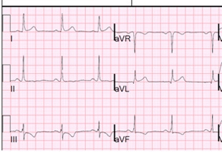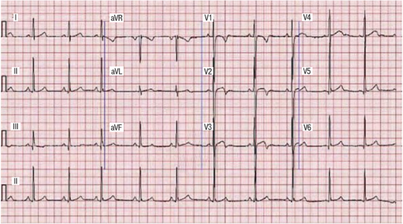

Диагноз: Переутомление (перенапряжение сердечно-сосудистой системы)

Лечение: Снижение тренировочной нагрузки на 1-2 недели на 50%
Нормализация сна
Адекватное питание
Спортивно-восстановительные мероприятия

Клинический случай №2

Спортсмен, 26 лет, МС по легкой атлетике, спортивный стаж 8 лет, обратился к спортивному врачу с жалобами: снизились спортивные результаты, усталость, не желание тренироваться, раздражителен, конфликты со спортсменами, апатия, переболела ОРВИ. Спортсмен тренировался 2 раза в день, два месяца без разгрузочных дней, без восстановительных средств. Объективно: чсс 44 уд/мин, на ЭКГ монотопная желудочковая экстрасистолия (не частая) менее 30 в час. ОАК-лейкоциты 4,76*10, б/х анализы-кортизол 790нмоль/л, тестостерон 7,9 нмоль/л, мочевина 8,5 ммоль/л, КФК 515 Ед/л., Fe 10,2 мкмоль/л. ЭХО КГ ПМК, регургитация минимальная. Госпитатльная шкала тревоги и депресии (НАDS) -10 баллов.

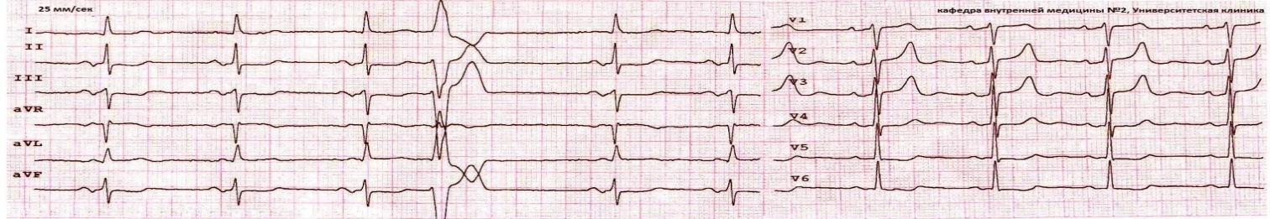

Диагноз: Перетренированность

Лечение: Отстранить от тренировочных занятий
Рекомендовано плавание, игры, походы
Нормализация сна
Адекватное питание
Спортивно-восстановительные средства

Физиотерапия

Физиотерапевтические техники, ориентированные на повышение эффективности процессов восстановления после нагрузок.

Механизм действия рекомендуемых физиотерапевтических процедур:

- восстановление нарушенных механизмов нейрогуморальной и вегетативной регуляции
- ускорение процессов постнагрузочного восстановления
- повышение адаптационных и функциональных резервов организма
- нормализация функций центральной и сердечно-сосудистой системы
- улучшение микроциркуляции тканевого метаболизма и репаративных процессов
- снижение мышечного утомления и болевого синдрома
- профилактика микротравматизации опорно-двигательного аппарата
- повышение общей резистентности организма
- предупреждение хронизации утомления и развития перетренированности
- оптимизация физического и психоэмоционального состояния спортсмена
- поэтапного и индивидуализированного возврата к тренировочному процессу.

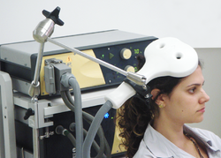
1. Неинвазивная (транскраниальная) магнитная стимуляция (ТМС) метод, позволяющий неинвазивно стимулировать кору головного мозга при помощи коротких магнитных импульсов. В зависимости от выбранного специалистом режима, влияние на центральную нервную систему может носить либо возбуждающий, либо «тормозящий» характер. Независимо от вида влияния, в тканях коры головного мозга происходит улучшение межклеточного взаимодействия и всех видов обмена веществ, нормализуется микроциркуляция крови. ТМС (продолжительность 30 мин, сила тока от 2 до 3 мА, частота 77,5 Гц)

2. Электросон воздействует низкочастотными импульсными токами на центральную нервную систему (ЦНС), вызывая усиление процессов торможения в коре головного мозга, что приводит к успокоению, дремоте, а иногда и сну. Ток проникает в мозг через глазницы, стимулирует выработку эндорфинов, нормализует работу вегетативной нервной системы, улучшает мозговое кровообращение, снимает боль и спазмы, а также восстанавливает эмоциональное равновесие. Дозировка (частота, сила, продолжительность) подбирается врачом индивидуально.

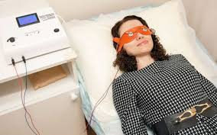
3. Дарсонвализация (импульсных токах высокой частоты) вызывает рефлекторное расширение сосудов, улучшение микроциркуляции и лимфодренажа, снижение болевой чувствительности и противовоспалительный эффект; искровые разряды с образованием озона обеспечивают бактерицидное действие и активацию регенерации тканей. Мощность 2-7 Квт, 5-10 мин

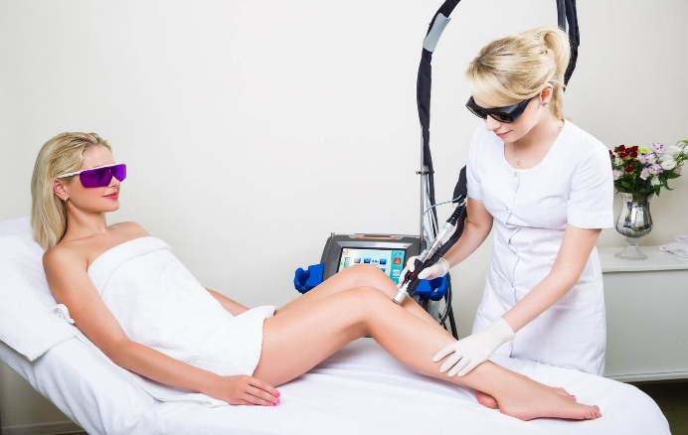
4. Низкоинтенсивная лазеротерапия основана на преобразовании энергии лазерного излучения в клеточные биологические реакции, что приводит к активации митохондриального метаболизма, повышению синтеза АТФ, улучшению микроциркуляции, снижению воспаления и боли, а также стимуляции регенерации тканей. Аппаратом «МИЛТА» мощностью 80 мВт, частота 80 Гц.

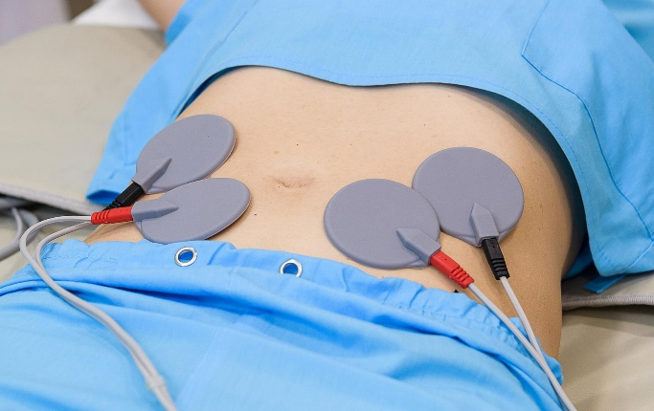
5. Миостимуляция - основана на воздействии импульсных электрических токов, вызывающих ритмичные сокращения мышц, что улучшает крово- и лимфообращение, активирует обменные процессы, предупреждает мышечную атрофию и ускоряет восстановление мышечной функции.

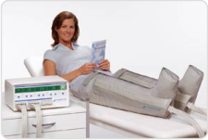
6. Лимфостимуляция - направлена на активацию лимфатического оттока за счёт ритмического механического или аппаратного воздействия, что улучшает дренаж тканей, уменьшает отёчность, ускоряет выведение продуктов метаболизма и способствует восстановительным процессам.

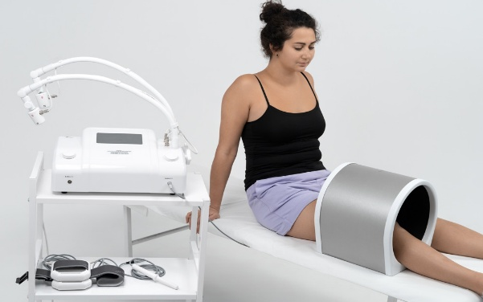
7. Магнитотерапия основан на использовании магнитных полей для модуляции биологических процессов. Магнитное поле индуцирует изменения в ориентации молекул и ионов, влия на клеточные мембраны и внутриклеточные процессы, улучшает микроциркуляцию и реологические свойства крови. Оказывает противовоспалительное и анальгезирующее действие. Магнитотерапия 20-30 Мтл, время 20-25 мин.

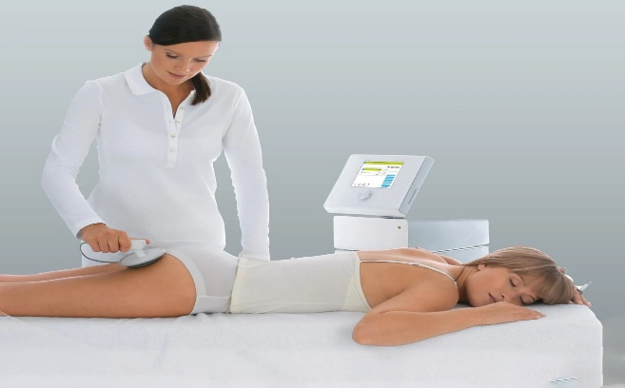
8. Хивамат 200 - это современная аппаратная физиотерапия, разновидность «глубокой осцилляции» (вибромассажа), которая использует переменное электростатическое поле для создания безболезненных, глубоких колебаний в тканях, улучшая кровоток, лимфодренаж, снимая боль, отеки, воспаления и ускоряя заживление. Хивамат 200 –при частоте 160 Гц 10 мин, при частоте 60 Гц 10 мин.

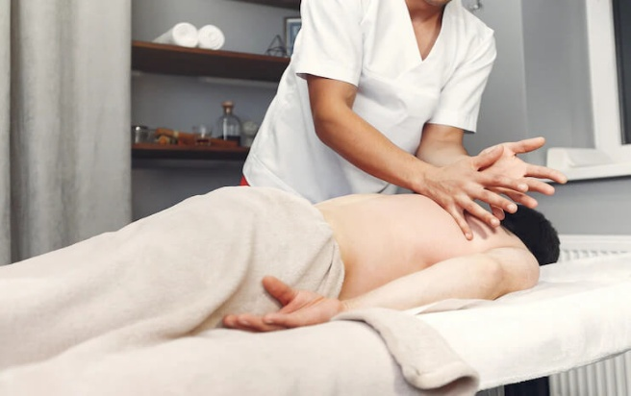
- Массаж оказывает механическое воздействие на ткани, улучшая кровообращение, снижая мышечный тонус и увеличивая подвижность тканей, что приводит к рефлекторному и гуморальному эффектам, снижающим боль и улучшающим обмен веществ.
В результате массаж оказывает обезболивающее, противовоспалительное и релаксирующее действие.

Литература:

- Поляев Б.А., Макарова Г.А., Парастаева С.А. Спортивная медицина.Национальное руководство. Москва «ГЭОТАР-Медиа», 2022г.
- Спортивная медицина Под ред. Б.А Поляева, Г.А,Макаровой, Москва: ГЭОТАР-Медиа., 2019г.-880с.
- Кулиненко О.С.Фармакология спорта. Москва, Sport, 2015.-156c
- Дубровская, А.В. Оценка эффективности применения физических методов профилактики и лечения травм и заболеваний опорно-двигательного аппарата у спортсменов: автореф. дисс канд. мед. наук: 14.00.51 / А.В.Дубровская; ФГУ «РНЦ восстановительной медицины и курортологии». – М., 2010. – 22 с.
- Футорный, С.М. Иммунологическая реактивность спортсменок как одно из направлений современной спортивной медицины / С.М. Футорный // Теория и практика физической культуры – 2004. – №1. – С.16–19. 103. Черный, В. Г. Спорт без травм / В. Г. Черный
- Пономаренко, Г.Н. Спортивная физиотерапия: монография / Г.Н Пономаренко, В.С. Улащик, Д.К. Зубовский. – СПб., 2009. – 318 с.
- Mujika I, Halson S, Burke LM, BalaguéG, Farrow D. An Integrated, Multifactorial Approach to Periodization for Optimal Performance in Individual and Team Sports // Int J Sports Physiol Perform. 2018;13(5):538
- Петров, К.Б. Разработка и совершенствование синдромноориентированного подхода в реабилитации / К.Б.Петров // Реабилитационная помощь, 2011. – №1. – С.38–42.
- Применение системы «ХИВАМАТ – 200» в клинической практике: пособие для врачей / Российский научный центр восстановительной медицины и курортологии; сост. Э.М. Орехова [и др.]. – Москва – 2002. – 13 с.
- Корягина Ю.В., Рогулева Л.Г., Нопин С.В., Тер-Акопов Г.Н. Эффекты применения транскраниальной электростимуляции в тренировочном процессе у высококвалифицированных спортсменов различных видов спорта. Вопросы курортологии, физиотерапии и лечебной физической культуры. 2020;97(5):70 79. https://doi.org/10.17116/kurort20209705170
- Дробышев В.А. Применение транскраниальной электростимуляции и игрового биоуправления в коррекции вегетативных изменений у атлетов циклических видов спорта / В.А. Дробышев, И.В. Гувакова, Л.А. Кузнецова // Сибирское медицинское обозрение.- 2010.- Т. 64.- № 4.- С. 73-77.
- Виноградова О.Л. Использование метода транскраниальной электростимуляции для коррекции психофизиологического статуса спортсменов / О.Л. Виноградова [и др.] // Транскраниалная электростимуляция. Экспериментально-клинические исследования: сборник статей. – СПб, 2009.- Т. 3.– С. 256-273.
- Фудин Н.А., Вагин Ю.Е., Пигарева С.Н. Системные механизмы утомления при физических нагрузках циклической направленности // Вестник новых медицинских технологий. 2014; 21(3):119-121 (http://cyberleninka.ru/article/n/sistemnye-mehanizmy-utomleniya-pri-fizicheskihnagruzkah-tsiklicheskoy-napravlennosti)
- Куличенко В.Г. Мониторинг и контроль состояния высококвалифицированных спортсменов. Центр олимпийских видовспорта Московской области (http://covsmo.ru/news/monitoring-i-kontrol-sostoyaniyavyisokokvalifitsirovannyih-sportsmenov-kulichenko-v-g-portugalov-s-n.html)
- Meeusen R, Duclos M, Gleeson M, Rietjens G, Steinacker J, Urhausen A. Prevention, diagnosis and treatment of the overtraining syndrome: ECSS position statement ‘task force’ // Eur J Sport Sci. 2006; 6(1):1-14
- Kreider R. Overtraining in sport: terms, definitions, and prevalence // Overtraining in sport / eds. Kreider R., Fry A.C., O'Toole M. - Champaign: Human Kinetics, 1998:7-9.
- Alves R.N., Costa L.O.P. and Samulski D.M. Monitoring and prevention of overtraining in athletes // Rev Bras Med Esporte. 2006; 12(5):262-266 5. Lamberts R.P., Lambert M.I. Day-to-day variation in heart rate at different levels of submaximal exertion: implications for monitoring training. // J Strength Cond Res. 2009; 23:1005-1010
- Meeusen R., Piacentini M.F., Busschaert B., Buyse L., DeSchutter G., StrayGundersen J. Hormonal responses in athletes: the use of a two bout exercise protocol to detect subtle differences in (over)training status. Eur J ApplPhysiol. 2004; 91:140-146
- Palacios G., Pedrero-Chamizo R., Palacios N., et al. Biomarkers of physical activity and exercise //NutricionHospitalaria. 2015. 31. P. 237-244

